第2期
“国培计划”贵州师范大学项目办公室 2012年2月12日

国培计划（2011）-贵州省普惠性民办幼儿园园长
培训项目启动仪式

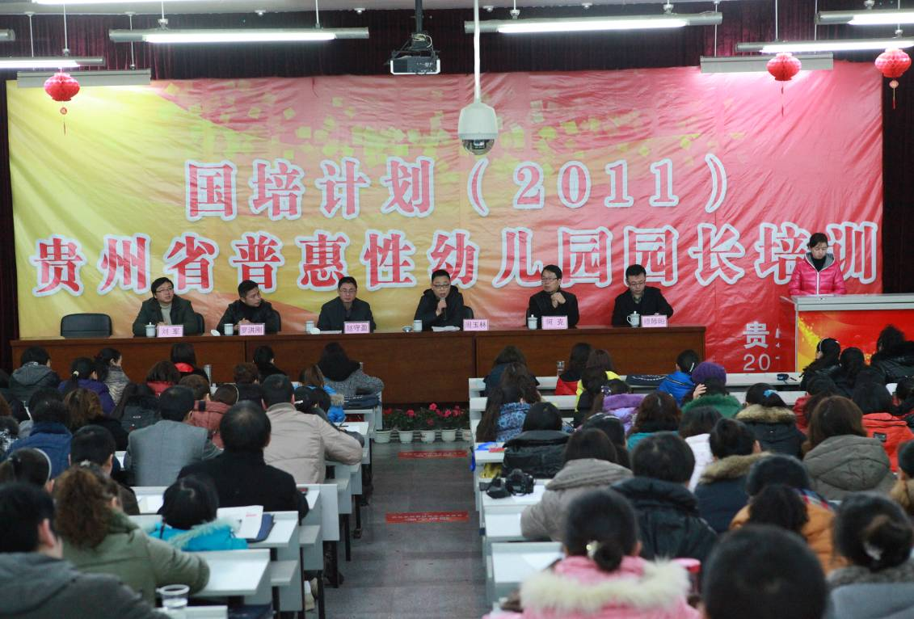
2月12日上午8：30分，我校在田家炳教育书院8—1隆重举行“国培计划（2011）—贵州省民办幼儿园园长培训”项目启动仪式。出席典礼的有省教育厅师范处、国培项目办公室周玉林老师，教育科学学院院长赵守盈。典礼由教育科学学院副院长穆陟晅教授主持。

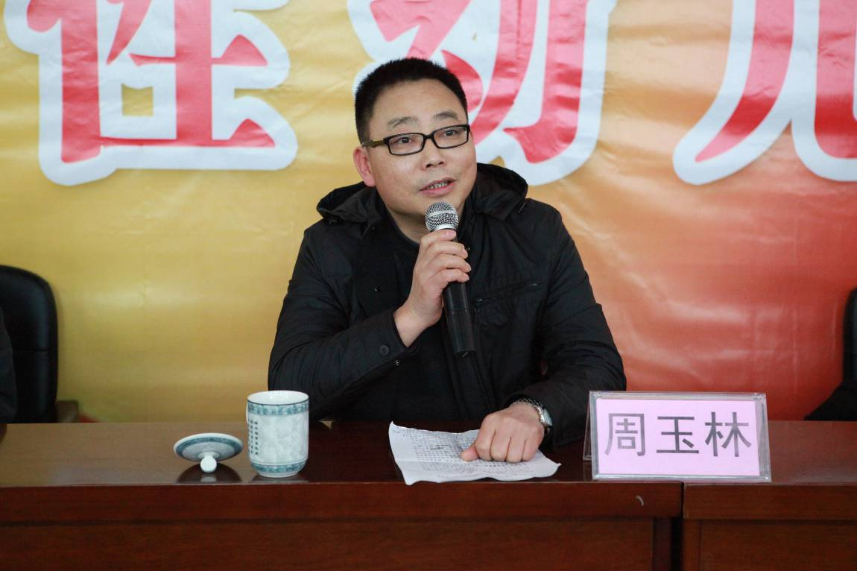

受到贵州省教育厅、国培项目办公室的委托，周玉林老师对参加研修学习的贵州省遵义地区民办幼儿园园长们表示热烈的欢迎和诚挚的问候。他在动员中强调，实施“国培计划”是贯彻落实全国教育工作会议精神和教育规划纲要，促进教育公平的一项重大举措，是深入实施素质教育，全面提高教育质量的必然要求。希望参加此次培训的各位园长要高度重视培训活动和珍惜此次难得的学习交流机会，科学规划好学习生活，以饱满的精神状态，投入到艰苦的学习中去。

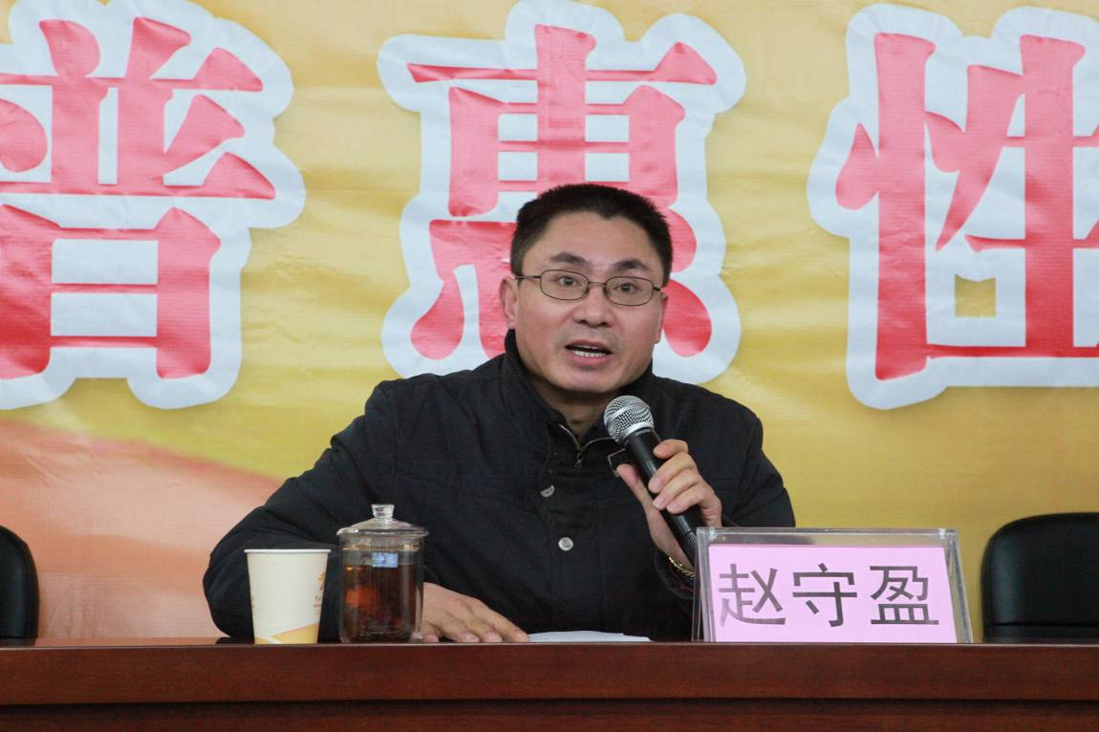
贵州师范大学教育科学学院院长赵守盈同志对此次培训工作做出了安排和部署。
自此，“国培计划（2011）—贵州省民办幼儿园园长培训”项目贵州师范大学培训班的培训正式拉开序幕。

报：省教育厅“国培计划”项目办公室、校领导
送：校“国培计划”项目办公室成员
发：教育科学学院
共印10份

